Орел
Из-под небес на стадо налетел
И выхватил ягненка,
А Ворон молодой вблизи на то смотрел.
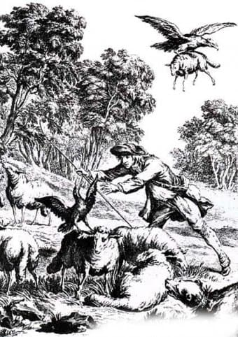
Взманило это Вороненка,
Да только думает он так: «Уж брать так брать,
А то и когти что марать!
Бывают и орлы, как видно, плоховаты.
Ну, только ль в стаде что ягняты?
Вот я как захочу
Да налечу,
Так царский подлинно кусочек подхвачу!»
Тут Ворон поднялся над стадом,
Окинул стадо жадным взглядом:
Из множества ягнят, баранов и овец
Высматривал, сличал и выбрал, наконец,
Барана, да какого?
Прежирного, прематерого,
Который доброму б и волку был в подъем.
Изладясь, на него спустился
И в шерсть ему, что силы есть, вцепился.
Тогда-то он узнал, что добычь не по нем.
Что хуже и всего, так на баране том
Тулуп такой был прекосматый,
Густой, всклокоченный, хохлатый,
Что из него когтей не вытеребил вон
Затейник наш крылатый
И кончил подвиг тем, что сам попал в полон.
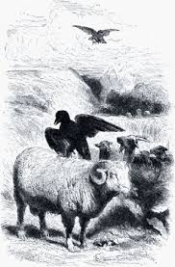
С барана пастухи его чинненько сняли;
А чтобы он не мог летать,
Ему все крылья окорнали
И детям отдали играть.
Нередко у людей то ж самое бывает,
Коль мелкий плут
Большому плуту подражает:
Что сходит с рук ворам, за то воришек бьют.

